IN.CA.F. Restaurant Scolaire
2 rue Francis Eon – BP 337
Menu
85205 FONTENAY LE COMTE Cédex
A-Fnt Interne/Rest. Scol/Comm. Menu/Menu semaineN°

Ecole Primaire

Semaine n°46 du 9 au 13 novembre 2026

 | DÉJEUNER
REPAS ALTERNATIF*  Diversification des protéines (loi égalim)  Lundi | Macédoine au surimi  Wing’s végétarien *  Flageolets  Fromage blanc nature sucré
Mardi | Endives au jambon/fromage  Bœuf braisé à l’indienne  Riz pilaf au curry  Banane bio
Jeudi | 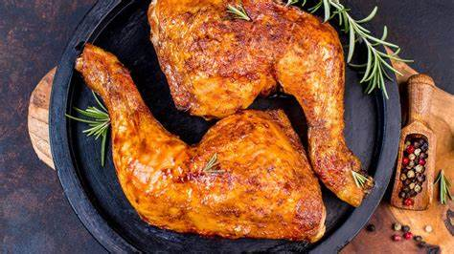  Salade Australe (1)  Poulet rôti  Pommes rissolées  Yaourt à boire
Vendredi | Salami / beurre  Tempura de colin sauce tomate  Céréales gourmandes  Fromage  Compote pomme framboise
- Salade australe : Salade, thon, mangue, sauce huile d’olive, citron vert

Le Service GESTION RESTAURATION

Issue de l'agriculture biologique - Origine France - Origine locale


Nous proposons des viandes (porc, bœuf, volaille, veau, agneau) d’origine 100 % française. Cependant des problèmes d’approvisionnements indépendants de notre volonté peuvent amener à recevoir des produits de l’Union Européenne.
Certaines préparations peuvent contenir des allergènes. Si vous avez un PAI, veuillez-vous signaler lors de votre passage.
Ce menu pourra être modifié en cas de défaillance d’un fournisseur ou si des impératifs de service l’imposent.

